Лабораторная работа №7
Управление файлами II

Цель работы: Получение практических навыков в работе с файлами отображенными в память.
Перед выполнением задания прочитайте его полностью. Схематично представьте себе, что от вас требуется и только после этого выполняйте.

Темы для предварительного изучения:
- Объект «section» (ссылка);
- FileMapping (ссылка).

Постановка задачи для Windows:

Приложение Lab-07a:
Разработайте консольное приложение Lab-07 для работы со списком студентов, доступ к которому будет осуществляться через механизм FileMapping.
По сути, с точки зрения программы список студентов будет представлять собой массив структур следующего вида:
struct Student
{
char Name[64];//Имя
char Surname[128];//Фамилия
unsigned char Course; //Курс
unsigned char Group; //Группа
char ID[8]; //Номер студенческого
};
В приложении создайте следующие функции:
- OpenMapping(LPSTR filePath, LPINT listSize);
- AddRow(HANDLE hFileMapping, struct Student row, INT pos);
- RemRow(HANDLE hFileMapping, INT pos);
- PrintRow(HANDLE hFileMapping, INT pos);
- PrintRows(HANDLE hFileMapping);
- CloseMapping(HANDLE hFileMapping).
Хранение дескриптора маппинга, с которым работает процесс, а также всех необходимых буферов для данных осуществляется на глобальном уровне (глобальные переменные). Взаимодействие с маппингом происходит через упомянутые ранее функции. Вызовы функций приложение обеспечивает через консоль в виде меню. Данные для функций вводятся с консоли (дескрипторы не вводятся с консоли, а берутся из глобальной переменной). Предусмотреть обработку ошибок ввода данных.
Поведение функций должно быть следующим:
OpenMapping – должна производить попытку открытия существующего маппинга для заданного файла или создания нового объект маппинга, если он отсутствует в системе, с последующей записью дескриптора маппинга в глобальную переменную. В случае если файл не существует, то возвращает ошибку.
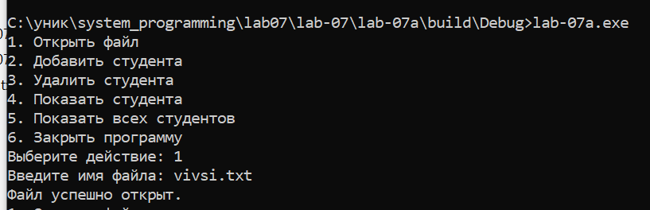
Открытие маппинга должно происходить по имени маппинга (последний параметр функции CreateFileMapping), которое должно быть задано при его создании. В качестве имени маппинга используется параметр filePath.
Второй параметр используется только при создании маппинга для задания максимального размера списка студентов. Информация о размере списка должна храниться в самом файле и при открытии маппинга извлекаться из файла для инициализации необходимых буферов хранения.
AddRow – должна производить попытку добавления студента в список, при этом:
- Работают обычные правила работы с массивом по индексам;
- При указании отрицательного значения место для вставки вычисляется с конца массива (т. е. -1 – последний элемент массива, -2 – предпоследний элемент и т. д.);
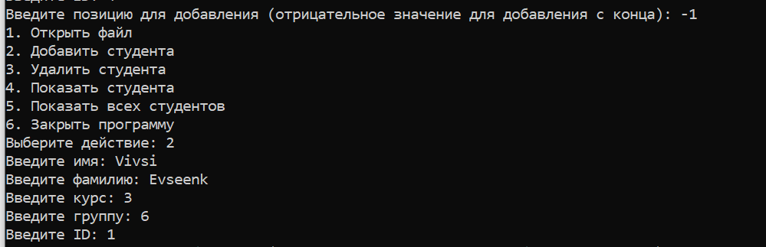
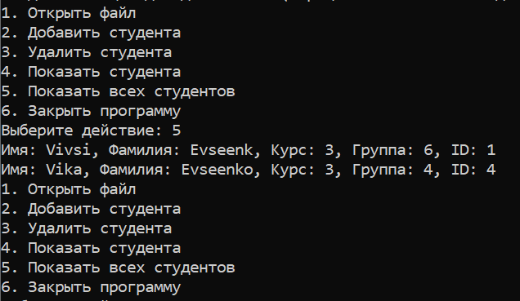
- Если позиция занята или не существует функция должна завершаться с ошибкой;
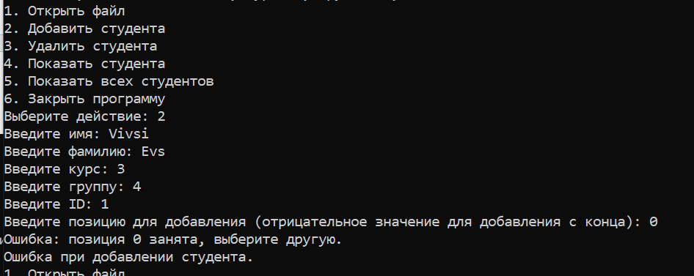
- Также ошибка должна быть возвращена если глобальная переменная не содержит корректного дескриптора.
RemRow – должна производить попытку удаления студента из списка, при этом:
- Правила работы с индексами аналогичны AddRow;
- 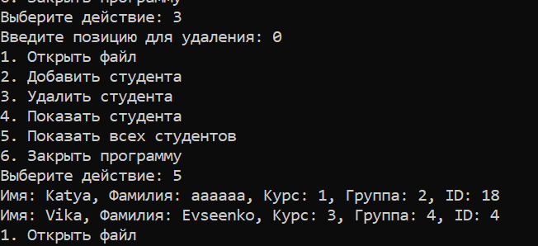
- Если позиция пуста или не существует функция должна завершаться с ошибкой;
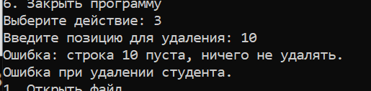
- Также ошибка должна быть возвращена если глобальная переменная не содержит корректного дескриптора.
PrintRow – должна производить попытку вывода студента из списка с заданной позицией на консоль, при этом:
- Правила работы с индексами аналогичны AddRow;
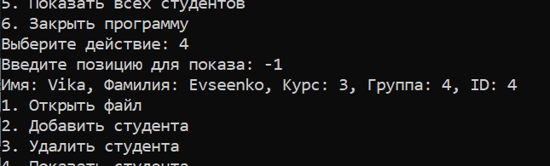
- Если позиция пуста или не существует функция должна завершаться с ошибкой;
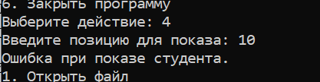
- Также ошибка должна быть возвращена если глобальная переменная не содержит корректного дескриптора.
PrintRows – должна производить попытку вывода всего списка студентов, при этом, если глобальная переменная не содержит корректного дескриптора, то должна быть возвращена ошибка.
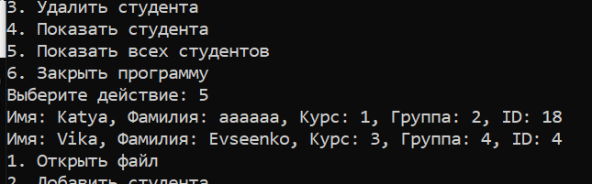
CloseMapping – должна производить попытку перевода дескриптора из глобальной переменной в недействительное состояние, а в случае если переменная не содержит корректного дескриптора возвращать ошибку. Также данная функция должна освобождать динамически выделенные ресурсы для работы с маппингом.
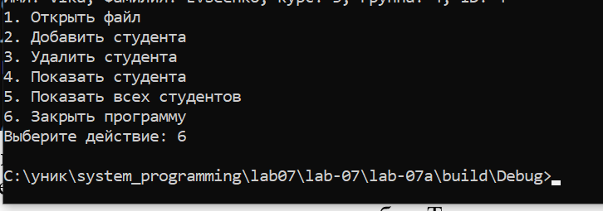
В моменты работы приложения просмотреть информацию об открытом маппинге в программе Process Explorer. Посмотреть информацию до открытия, после открытия и после закрытия маппинга.
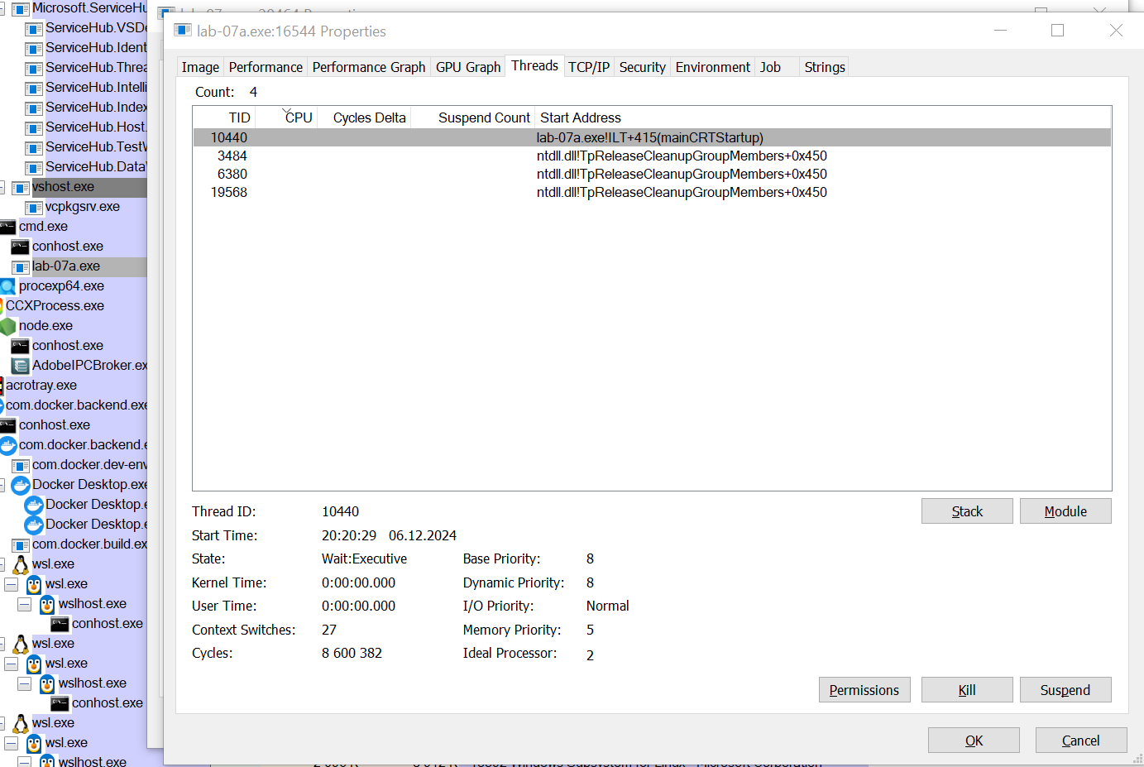
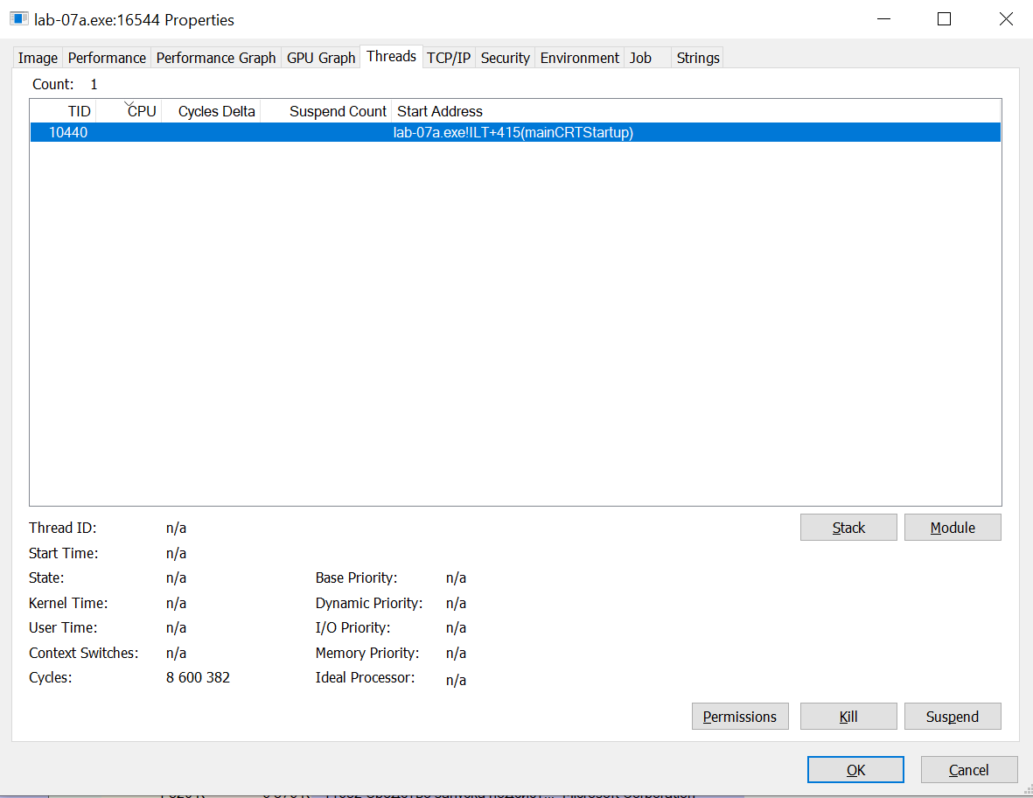

Постановка задачи для Linux:

Приложение Lab-07b:
Разработайте консольное приложение, являющееся полным аналогом Lab-07а.
OpenMapping
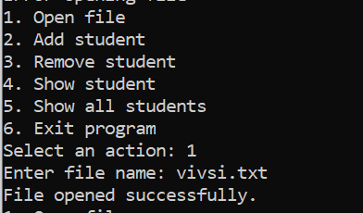
AddRow
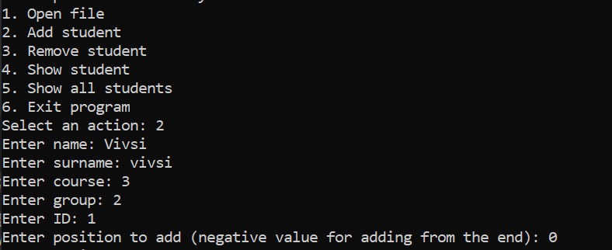

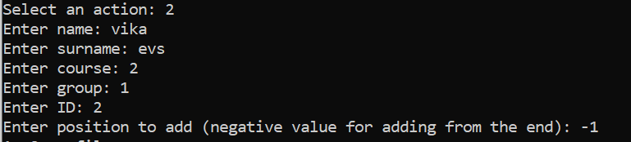

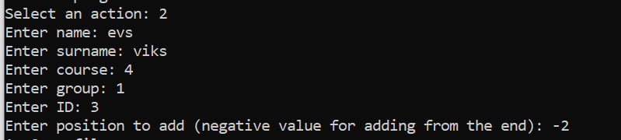

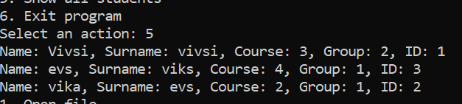

Error

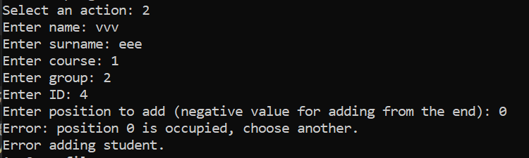

RemoveRow
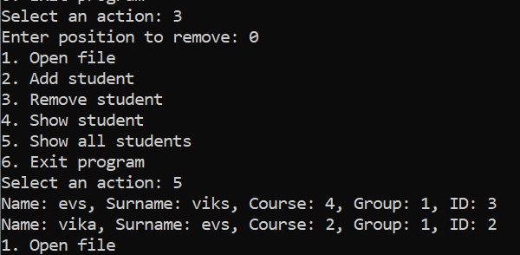
Error
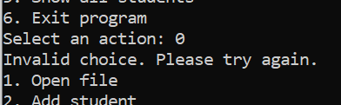

PrintRow

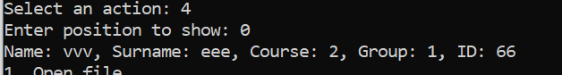

Error
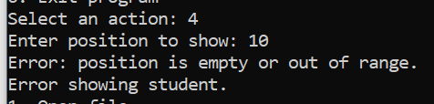

PrintAllRows
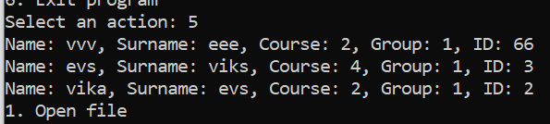

CloseMapping
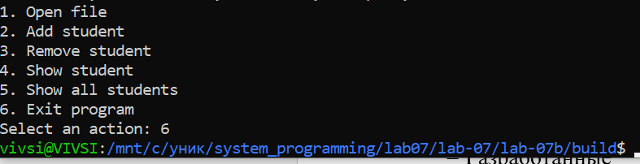
Требования к выполненной работе:
- Разработанные приложения должны быть скомпилированы и протестированы как на Windows, так и на ОС из семейства Linux.
- Для генерации и сборки проекта использовать средство CMake.
- Для компиляции файлов при сборке проекта использовать компилятор Clang.

Вопросы для контроля:
- Что такое файл, отображенный в память?
- Как работает механизм FileMapping в Windows? В Linux?
- Какие функции входят в API для работы с файлами, отображенными в память в WinAPI? POSIX?
- В чем преимущества использования файлов, отображенных в память?

